新 书 推 荐

中文书名：《梦想的故事：关于梦想，愿景和乌托邦的历史》
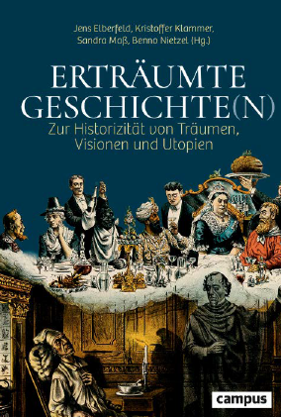
英文书名：Dreamed (Hi)story(s)：On the Historicity of Dreams, Visions and Utopias
德文书名：Erträumte Geschichte(n)
作 者： Edited by Jens Elberfeld , Kristoffer Klammer ,Sandra Maß and Benno Nietzel
出 版 社： Campus
代理公司：ANA/Lauren
页 数：506页
出版时间：2022年10月
代理地区：中国大陆、台湾
审读资料：电子稿
类 型：历史

内容简介：

人们在晚上、白天、政治幻想和乌托邦中做梦—也许一贯如此。但是，他们的梦想是什么，他们是如何做梦的，梦想是怎样被感知的，以及对于个人、社会、政治和科学上的意义是什么，如何受到历史变化的影响。本书的重点是关于梦想、想象或构想的内容，以及对历史的梦想家、愿景家或乌托邦者的反思。这些资料还涉及梦想历史的理论和方法，以及对梦想的概念、语义和论述及其视觉表现的反思。

作者简介：

延斯·埃尔伯菲尔德（Jens Elberfeld) 是哈勒大学的研究助理 。

克里斯托弗·克兰玛(Kristoffer Klammer) 是哥廷根大学的研究助理 。

桑德拉·马斯(Sandra Maß)是波鸿大学19世纪跨国历史学教授 。

本诺·尼采(Benno Nietzel) 是波鸿大学的研究助理 。

感谢您的阅读！
请将反馈信息发至：版权负责人
Email：Rights@nurnberg.com.cn
安德鲁·纳伯格联合国际有限公司北京代表处
北京市海淀区中关村大街甲59号中国人民大学文化大厦1705室, 邮编：100872
电话：010-82504106, 传真：010-82504200
公司网址：http://www.nurnberg.com.cn
书目下载：http://www.nurnberg.com.cn/booklist_zh/list.aspx
书讯浏览：http://www.nurnberg.com.cn/book/book.aspx
视频推荐：http://www.nurnberg.com.cn/video/video.aspx
豆瓣小站：http://site.douban.com/110577/
新浪微博：安德鲁纳伯格公司的微博_微博 (weibo.com)
微信订阅号：ANABJ2002


